**PicoBello.** Versie 2 © Bordspellenman 2021

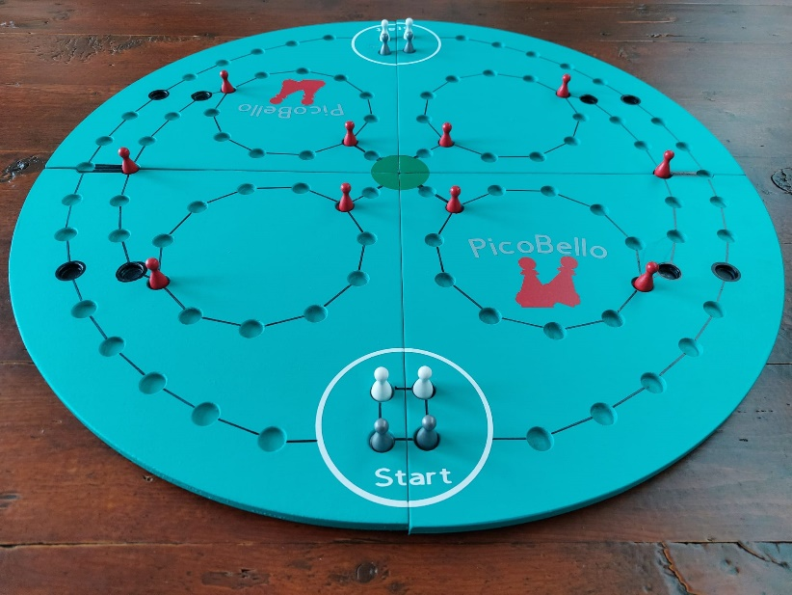

**PicoBello** is een **leuk kaart-bordspel** dat je met **2, 3 of 4 spelers** kunt spelen.

Kijk maar naar de **houten versie** op de afbeelding hierboven!

Deze spelregels zijn gericht op vier spelers, die team wit of team grijs zijn.

Wat heb je nodig?

1. Het **vierdelige PicoBello spelbord**.
2. **4 grijze pionnen**.
3. **4 witte pionnen**.
4. **1 zwarte pion**.
5. **8 of 10 rode pionnen**.
6. Een **stok speelkaarten** waarvan je de **kaarten 2 t/m 10** gebruikt. Dat zijn in totaal **36 speelkaarten**.

En nu het belangrijkste: **het doel van het spel**!

Het gaat erom dat je als **team** (dat zijn **2 spelers per team**) de **vier team-pionnen** naar de **finish** brengt. Het ene team speelt met de **4 witte pionnen**, en het andere team met de **4 grijze pionnen**.

Hoe krijg je die pionnen op het spelbord? Simpel! Gebruik je **slimme speelkaarten**. Elke keer dat je punten scoort in het **snelle kaartspel**, mogen je pionnen een stapje verder op het bord zetten.

Wie bereikt als eerste de finish? Dat is de grote vraag!

Laten we eens kijken naar hoe je begint:

Team wit speelt tegen team grijs, teamspelers zitten schuin tegenover elkaar.

1. **Startopstelling**: Plaats op beide **“start”** posities op het spelbord **2 witte en 2 grijze pionnen**. Dat betekent dus **vier pionnen aan elke kant van het bord**.
2. **Rode stippen**: Zet **8 rode pionnen** op de rode ronde stippen.
3. **Bepaal wie de deler wordt** [ hoogste draaikaart bepaalt ].
4. **Kaarten delen**: Een speler schudt de **36 speelkaarten** zorgvuldig en deelt **negen kaarten per keer met de klok mee** aan elke speler. De deler gebruikt een **zwarte pion**, zodat iedereen weet wie de kaarten heeft geschud en gedeeld (de zwarte pion is een zgn. “geheugenpion”).
5. **Spelen met kaarten**: De speler na de deler begint naar eigen keuze met zijn eerste kaart te spelen. Vervolgens spelen de andere spelers met de klok mee ook elk één kaart. Bekennen is verplicht. De speler met de **laagste kaart in deze ronde wint**.
6. **Winnende kaart**: De winnende kaart van deze ronde wordt met de beeldzijde naar boven **bij de speler of langs de rand van het spelbord gelegd**. De verliezende kaarten van de andere drie spelers worden met de beeldzijde naar beneden weggelegd en doen even niet meer mee.
7. **Verplaatsen van de pionnen**: De speler die deze ronde wint, verplaatst zijn pion op het spelbord. De vier witte pionnen[ team wit ] zijn teampionnen, en de vier grijze pionnen [ team grijs ]zijn dat ook.
8. **Aantal stappen**: De winnende kaart bepaalt ook het **aantal stappen dat een pion mag maken**. Bijvoorbeeld, als je de slag (elke vier gespeelde kaarten vormen een slag) wint met een vier-kaart, mag je een pion één stap of vier stappen verplaatsen in alle richtingen. Je mag een pion zowel vooruit als achteruit, naar links of naar rechts verplaatsen.
9. **Herhaling**: De speler die de slag wint, speelt daarna weer een kaart uit, enzovoort. Telkens na vier gespeelde kaarten moet de winnaar van die ronde weer één score noteren op het spelbord.

**Score noteren**:

Als je een kaartrondje wint, moet je een pion verplaatsen. Dit kun je in overleg doen met je teamgenoot. Dat noemen ze **“spelen met een praatje”**. Je kunt ook van tevoren afspreken om het spel zonder praatje te spelen.

Hier is een voorbeeld: Stel dat een speler wint met een speelkaart met de waarde drie. Dan mag de winnende speler óf een eigen **teampion** 3 stappen verplaatsen, óf een eigen pion één plaats verplaatsen.

Als de speelkaart een vier was geweest, zou je een pion 4 of één vakje mogen verplaatsen, enzovoort. Dus altijd het aantal van de winnende kaart of één stap verplaatsen.

In de praktijk is het zelfs mogelijk om een eigen pion 10 plaatsen te mogen verplaatsen.

**De 5-kaart** is een **bijzondere kaart** in PicoBello.

Als je met een vijf-kaart de **laagste kaart hebt gescoord**, dan mag je het volgende doen:

1. Je mag **1 of 5 stappen met je pion** maken op het spelbord.
2. Nog interessanter: je mag ook **een eigen pion ruilen tegen een pion van de tegenstander**! Dat kan strategisch heel handig zijn.

Dus houd die 5-kaart goed in de gaten tijdens het spel!

**Uitzondering bij “Score noteren”:**

Normaal gesproken zal elke speler minstens één keer een rondje van de negen winnen. Maar als het zo is dat één of meer spelers **geen enkele van de negen rondes winnen**, dan mogen die spelers alsnog **één eigen pion 5 stappen verplaatsen**.

Let op: tijdens het zetten van die vijf stappen mag je **geen pionnen van de tegenstanders verwijderen**.

Op het spelbord mogen de pionnen alle kanten op: vooruit, achteruit, naar links of naar rechts. Maar wel altijd in één richting. Dus niet eerst vier stappen vooruit met een pion en daarna twee stappen terug in dezelfde beurt.

Andere pionnen mag je passeren tijdens het verplaatsen, behalve de rode pion.

Als op een vakje een rode pion staat, moet je precies op dat vakje komen staan met je eigen pion, je mag een rode pion niet passeren.

Let op: je mag die rode pion dan ook ergens anders op het spelbord terugzetten.

Als je op dezelfde plek komt als een pion van de tegenstander, mag je die eraf slaan.

Een geslagen pion moet je op één van de twee startpunten terugzetten, de keuze van welk startpunt is aan de speler die dat veroorzaakt.

De rode stippen =

Op het spelbord zijn tien rode stippen te vinden. Als je pion precies op zo’n rode stip komt zonder dat daar een rode pion staat moet die pion helemaal opnieuw beginnen vanaf een startpunt. Door het ruilen kan hij daar komen.

Stel je voor: een andere speler ruilt een pion met een 5-kaart en staat zelf op een rood vakje. Dan gooit die speler jouw pion er als het ware af, omdat je op een rood vakje komt zonder daar eerst een rode pion weg te spelen.

Maar let op: je mag wel over een rood vakje heen lopen zonder dat er meteen iets ergs gebeurt. Het rode vakje telt wel als één stap.

En als je op een rode stip komt waar al een rode pion staat, mag je jouw pion daar neerzetten en de rode pion ergens anders op het speelbord plaatsen (behalve op het startpunt).

Nu staat jouw pion min of meer veilig op dat rode vakje, want als de tegenstander jouw pion eraf gooit, verliezen ze zelf ook een pion omdat die op een rood vakje komt te staan. Slim spelen dus!

**Zwarte stippen =**

Zwarte stippen zijn als kleine schuilplaatsen op het spelbord!

Als een pion op een van die acht zwarte vakjes staat, is die pion veilig.

Niemand kan hem eraf gooien. Dus het is slim om je pionnen naar die zwarte stippen te verplaatsen en ze daar te parkeren. Veiligheid eerst!

Finish =

De finish bevindt zich in het midden van het spelbord. Je herkent het aan het zogenaamde vlaggenpictogram of een groene cirkel op de houten spelborden.

Je pion hoeft niet precies op de finish te eindigen; binnen is binnen. Als je pion de finish bereikt, mag je hem bij een van de finishingangen naar keuze neerzetten. Hiermee blokkeer je die ingang voor andere pionnen die naar binnen willen lopen.

Stel je voor: een speler speelt zijn vierde pion over de finish. Dan mag die speler de drie zogenaamde blokkadepionnen die al gefinisht zijn, naar eigen keuze bij ingangen plaatsen/ verplaatsen.

En zo gaat het verder: de speler die als vijfde, zesde, enzovoort finisht, mag weer pionnen bij de ingangen plaatsen/verplaatsen.

Veel plezier met dit leuke spel van de Bordspellenman!

De spelregels worden regelmatig geüpdatet om de spellen nog leuker te maken. Vergeet dus niet af en toe op de website te kijken.

Voor verdere uitgebreide uitleg o.a. met foto’s gaat U naar; [www.bordspellenman.nl](http://www.bordspellenman.nl)

**Heeft U nog vragen mail ons;** [debordspellenman@gmail.com](mailto:debordspellenman@gmail.com)

© Bordspellenman 2022